
وكالة الغوث الدولية / منطقة إربد
مدرسة الباقورة الإعدادية المختلطة
اختبار علوم الشهر الأول للصف الرابع 2019 / 2020 م
إسم الطالب : ......................................... التاريخ :....................................

السؤال الأول : ضع دائرة حول رمز الإجابة الصحيحة :
- أي أجزاء النبات يساعده على التكاثر ؟
أ ـــ الساق | ب ـــ الأزهار الملونة | جـ ـــ الأوراق الخضراء
- أي أجزاء الزهرة في النبات تنتج البويضات التي تنمو و تصبح بذوراً ؟
أ ـــ الأوراق الملونة | ب ـــ السداة ( المتك ) | جـ ـــ الكربلة ( المبيض )
- أي أجزاء الزهرة في النبات تنتج حبوب اللقاح ؟
أ ـــ الأوراق الملونة | ب ـــ السداة ( المتك ) | جـ ـــ الكربلة ( المبيض )
- أي النباتات التالية تكون أزهاراً ؟
أ ـــ الليمون | ب ـــ الصنوبر | جـ ـــ النخيل
- يتكاثر نبات البطاطا تكاثراً خضرياً بوساطة :
أ ـــ الساق الزاحفة | ب ـــ الدرنات | جـ ـــ الأبصال
- تتكون البذور في النباتات الزهرية داخل الزهرة في :
أ ـــ عضو التأنيث | ب ـــ عضو التذكير | جـ ـــ البتلات
السؤال الثاني : عين أجزاء الزهرة المبينة في الشكل التالي .

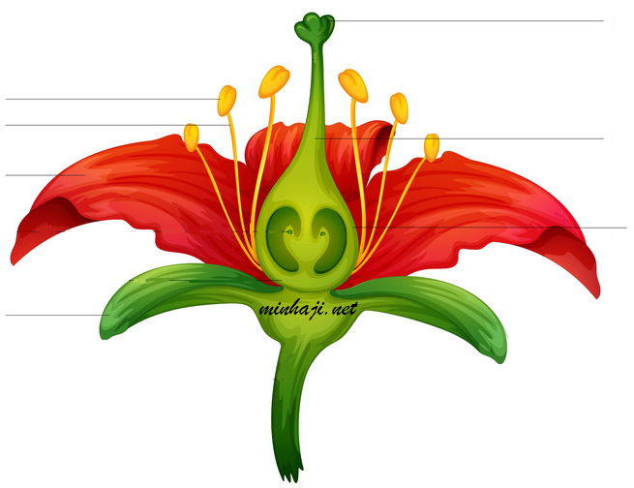
السؤال الثالث : أكتب اسم كل مرحلة من مراحل دورة حياة نبات الفاصولياء المبينة في الشكل :

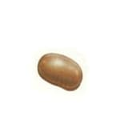  1 ـــ ............................ | 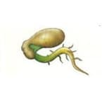  2 ـــ ............................ |  | 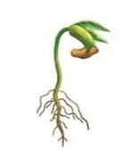  3 ـــ ............................
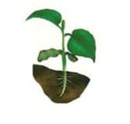  4 ـــ ............................................... |  | 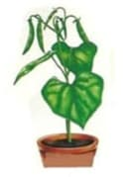  5 ـــ ............................................

السؤال الرابع : أكمل الجمل التالية بكلمات مناسبة :
1 ـــ انتاج نباتات صغيرة و جـديـدة تسمى ...........................
2 ـــ انتقال حبوب اللقاح من المتوك ( عضو التذكير ) إالى المبيض في الزهرة تسمى ........................
3 ـــ اندماج حبوب اللقاح مع البويضات في المبيض كي تنمو و تكون البذور تسمى ........................
4 ـــ تحتاج البذور كي تنمو و تكون نباتات جديدة إلى ......................................................
5 ـــ من طرق تكاثر النبات الخضري بالساق الزاحفة مثل ...................................................

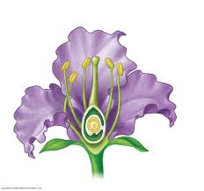 | انتهت الأسئلة  أتمنى لكم النجاح والتوفيق

